项目采购需求

一、项目名称

衡阳市城区预拌混凝土行业专项规划（2025-2035年）
（一）规划背景
为引导我市预拌混凝土行业理性投资，科学推广应用预拌混凝土，合理布局预拌混凝土搅拌站，推动行业科技进步和转型升级，推进文明城市建设，保护城市环境，保持中心城区预拌商品混凝土行业健康、稳定、可持续发展，合法合规建设，避免和减少资源浪费。根据《湖南省预拌混凝土质量管理细则》(湘建建〔2023〕161号)、《衡阳市预拌（商品）混凝土监督管理办法》(衡政发[2013]18号)和《衡阳市国土空间总体规划（2021-2035）》的规定和衡阳市中心城区沙砾场地发展布局情况，建议编制专项规划。
规划用于指导中心城区合法合规从事预拌（商品）混凝土的投资建设、生产经营和监督的管理内容，同时制定保障措施，建立长效机制。
（二）规划对象
预拌混凝土搅拌站按小时生产能力划分，生产能力指每小时理论产量，单位为立方米（m³/h），具体分为三级：
小型搅拌站‌：生产能力为 ‌20-60 m³/h‌，适用于小型市政工程、道路维修等需求分散的项目；
中型搅拌站‌：生产能力为 ‌60-180 m³/h‌，适用于中型建筑工程、桥梁施工等中等规模项目‌；
大型搅拌站‌：生产能力 ‌≥180 m³/h‌，适用于大型水利工程、高速公路等需集中供应项目‌‌。
（三）编制范围和期限
本次专项规划的范围和期限与《衡阳市国土空间总体规划（2021-2035年）》确定的中心城区范围保持一致，总面积300.61平方公里内的预拌混凝土搅拌站，规划期限2021-2035年，近中期2025～2030 年，远期2031～2035 年。
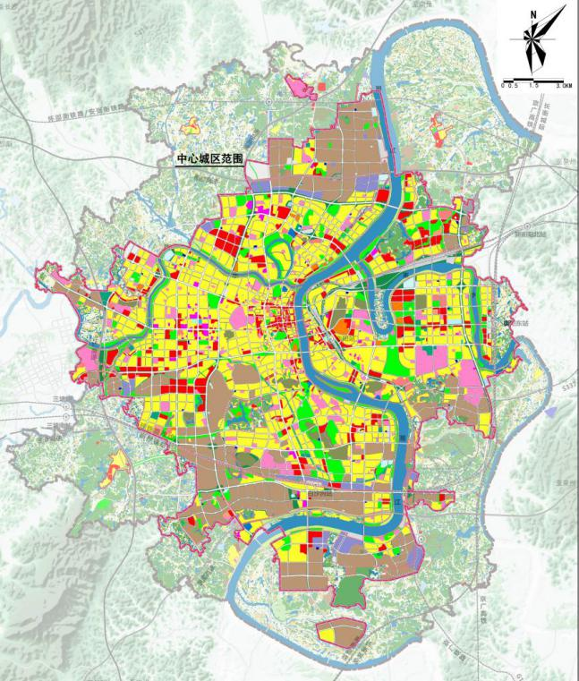
（四）规划原则
1.坚持市场调节与政府引导相结合原则，形成以市场为导向，政府科学引导的新局面；
2.坚持创新驱动、绿色发展的原则，其规划、建设、生产、运营、管理都要贯彻、落实绿色发展原则；
3.坚持总量控制和科学发展相结合原则，科学预测城市建设需求，合理控制总量。
4.坚持经济发展与行业发展相平衡原则，鼓励既有产能技术改造，支持区域经济发展；
5.坚持资源利用和河道治理、环境治理相同步原则，整合现有土地、设备和砂场布点等资源，发挥既有产能，同步对水资源、废弃物、噪声等进行治理，满足环保绿色要求。
6.坚持因地制宜、节约资源的原则，基本实现就近布置就近供应，同时因地制宜，合理确定用地规模。
二、采购预算
本项目预算：人民币48.7万元（最终以财政评审为准）
三、服务内容和技术要求
1.人员要求
1.1 项目负责人需具备城市规划高级工程师及以上职称，同时具有注册城乡规划师资格证书；
1.2 项目团队人数不得少于6人，且同时配有城市规划专业高级工程师及以上职称并具有注册城乡规划师资格证书（1人）、城市规划专业中级工程师及以上职称或具有注册城乡规划师资格证书（2人）、测绘工程专业高级工程师及以上职称并具有注册测绘师资格证书（1人）、测绘工程专业中级工程师及以上职称或具有注册测绘师资格证书（2人）。
以上需提供证书和社保查询证明（2025年10月至2026年3月，任意连续3个月社保查询结果），否则报价无效。
四、项目进度及说明：
1.服务周期：120个工作日。
（1）合同签订15日内完成现状调研与资料收集。
（2）现状调研后45日内完成初步成果并向甲方汇报。
（3）初步成果经牵头单位审查后15日内完成专家评审稿。
（4）专家评审通过后30日内完成全套成果修改，形成送审成果。
（5）负责配合甲方完成专项规划报批。
3.售后服务：后续设计服务提供技术指导。
4.供应商如须踏勘现场，有关费用自理，踏勘期间发生的意外自负。
5.其他未尽事宜，由采购人与中标人在签订合同时约定。
五、商务要求
履行合同的时间、地点 | 服务时间：从中标开始至成果完成审批，编制服务周期预计120个工作日。  服务地点：衡阳市。  服务方式：按采购方招标要求提供服务。
质量保证期 | 合同签订之日起至服务期满。
响应时间 | 接采购方通知后30分钟内响应，1小时内到达现场。
预算说明 | 本项目的技术服务期为3个月，总预算为48.7万元。
合同价款支付方式和条件 | ①付款方式：按中标后合同约定；  ②供应商应根据项目要求，必须完成在服务期内完成技术服务。

六、资格条件
（1）在中国境内注册，具有独立承担民事责任的能力（提交企业营业执照副本复印件并加盖公章；
（2）法人身份证明；
（3）授权委托书（如服务承诺函为法人签字则不需要）；
（4）具备城乡规划编制甲级资质；
（5）具备健全的财务会计制度（提供承诺函并加盖公章）；
（6）有依法缴纳税收和社会保障资金的良好记录（2025年1月至今，任意连续3个月提供承诺函并加盖公章）；
（7）近3年内在经营活动中没有重大违法记录，无不良信用信息记录（信用中国查询记录并加盖公章）；
（8）服务方需充分了解采购方需求，并出具经采购方盖章认可的承诺书，承诺已完全知晓采购方需求，一旦中标将严格按照采购需求送货及提供服务，严格执行合同，若服务方毁约，影响采购方工作的开展，采购方将报同级财政对服务方进行相应处罚；
（9）上述所需资料需在线上提供清晰盖章扫描件，若资料不完整或不清晰，将视为无效报价。

